Des parcours topographiques et cognitifs dédiés à l’apprentissage

Une réinterprétation du chemin critique des jeux vidéo

Sandro Varano¹ — Jean-Claude Bignon² — Gautier Castellino¹

MAP CRAI UMR n°694/CNRS/CULTURE
¹Ecole Nationale Supérieure d’Architecture de Strasbourg
8 Boulevard du Président Wilson, 67000 Strasbourg, France
²Ecole Nationale Supérieure d’Architecture de Nancy
2 rue Bastien Lepage, BP 40435, 54001 Nancy, France
{varano, bignon}@crai.archi.fr

RÉSUMÉ. L’article propose une méthode de conception de parcours stratégiques améliorant la transmission et l’acquisition des connaissances du patrimoine culturel.
Nous nous référerons à la notion de « chemin critique » utilisée dans les jeux vidéo. Nous réinterprétons cette notion pour la dissocier en deux parcours superposables et complémentaires : le parcours topographique (pour gérer les déplacements et l’interface) et le parcours cognitif (proposant une interaction avec des informations multimodales).
D’une part, ces parcours permettent à l’apprenant de se repérer et de se positionner durant la navigation, aussi bien du point de vue spatial que cognitif ; d’autre part, ils entretiennent une motivation nécessaire pour encourager l’apprenant à participer. D’un point de vue didactique, ils favorisent l’appropriation de connaissances nouvelles.
ABSTRACT. This article proposes a design method of strategic paths improving the transmission and acquisition of cultural heritage knowledge.
We refer to the notion of « critical path » used in video games. We dissociate this notion in two distinct and complementary paths: the topographical path (concerning the movements and the interface) and the cognitive path (suggesting an interaction with multimodal information).
These paths are the guiding principle of the learner. First, they allow him to find his bearings during the navigation; secondly, they maintain a necessary motivation to encourage the learner to participate. From a didactic point of view, they facilitate the appropriation of new knowledge.
MOTS-CLÉS : parcours stratégique, archéologie et architecture, chemin critique, jeux vidéo, cognition, apprentissage.
KEYWORDS: strategic path, archaeology and architecture, critical path, video games, cognition, learning.

1. Introduction
Le travail de recherche consiste à proposer un nouveau mode de navigation 3D basé sur des parcours stratégiques pour assister la compréhension du patrimoine archéologique et architectural. Dans un but pédagogique, nous souhaitons augmenter l’efficacité cognitive entre un tel système et un non expert apprenant. Au fur et à mesure de sa déambulation en temps réel, pour se faire une idée de l’ensemble d’un site archéologique ou d’un monument architectural, l’apprenant est guidé et motivé durant son déplacement en suivant un parcours ludique et didactique. Après avoir établi un constat dans les systèmes de navigation actuels, nous réinterprétons d’abord la notion de « chemin critique » utilisées dans les jeux vidéo pour définir deux parcours dits topographiques et cognitifs. Ces parcours sont le fil conducteur de l’apprenant, lui permettant de se repérer et de se positionner, aussi bien du point de vue spatial que cognitif. La Pyramide de Khéops sera notre support d’application.

2. Les systèmes de navigation actuels

2.1. L’hypermédia
Nous pouvons qualifier l’hypermédia comme une extension des deux termes : hypertexte et multimédia. En effet, l’hypermédia nous permet de naviguer entre plusieurs informations de nature différentes (textuelles, graphiques, sonores). Ce principe permet à l’utilisateur de créer son propre parcours à son rythme, en consultant des informations multimodales. Un clic de souris sur un signe ou un symbole permet l’affichage de nouvelles données à l’écran. Une nouvelle fenêtre se superpose alors à l’ancienne ou la remplace. On voit vite alors comment ce système de renvois permet à l’utilisateur de se perdre. Dans ces cas là, une trop grande liberté de circulation dans un même document implique une déperdition de l’information.

2.2. La narration interactive
En se basant sur le modèle théorique établi par Julien Favre (Favre, 2000), Sébastien Genvo réutilise certains types de narrations interactives pour analyser les jeux vidéo (Genvo, 2005) :
La narration « topographique », permet au joueur de faire évoluer l’intrigue par validation. Chaque lieu délivre des informations. Un exemple de jeu vidéo d’énigme est Riven : The Sequel to Myst où la progresion se fait par tableaux.
La narration « algorithmique », permet au joueur de créer son histoire. Elle engendre un récit complexe due à sa liberté d’intervention (figure 1).
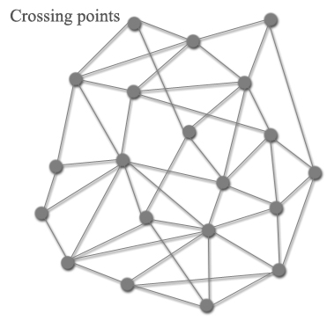

Figure 1. La narration « algorithmique » dans les jeux vidéo
Les jeux vidéo proposent donc différents degrés d’interactivité influençant le cheminement du personnage et le déroulement de l’intrigue. L’ensemble du parcours que le joueur doit effectuer pour terminer le jeu est le « chemin critique ». Nous réutilisons cette notion dans le cheminement et dans la connaissance pour la dissocier en deux parcours complémentaires.

3. Mise en correspondance de deux parcours

3.1. Le parcours topographique
Pour structurer les déplacements, nous définissons le parcours topographique, en repérant les points critiques et les points secondaires pour ensuite les mettre en concordance. Il faut choisir au sein de l’édifice étudié les points critiques qui nous intéressent en fonction du message à communiquer. A chaque point de passage se manifeste une action. Les points de passage du parcours sont de deux types : les points d’information (sur le chemin de l’information), les points de connaissance ou points critiques (sur le chemin de la connaissance). Les éléments du chemin de l’information sont réinvestis dans les points de connaissance où l’apprenant transforme les informations recueillies en savoir. Le point de connaissance est un point de passage critique structurant le parcours en séquences (figure 2).
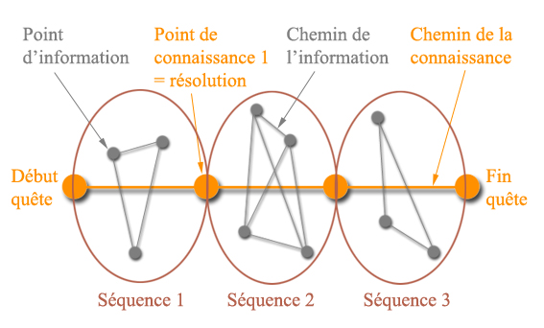

Figure 2. Séquences successives du parcours définissant une quête
Le nombre de point d’information dans chaque séquence et le nombre de point de connaissance sont définis par rapport à l’objectif de la quête.

3.2. Le parcours cognitif
D’un point de vue cognitif, l’apprenant doit être constamment stimulé pour éviter qu’il ne se désintéresse du sujet étudié. L’acquisition de nouvelles connaissances est liée à sa volonté de vouloir atteindre les objectifs fixés au départ. Afin de motiver l’apprenant, tout en évitant une « surcharge cognitive » (Jacquinot, 1996), nous définissons un aspect ludique du parcours par rapport à la diversité des espaces créés et les interactions possibles dans ces espaces en manipulant des informations multimodales. Nous décidons de rajouter des espaces extérieurs au modèle 3D. Ces espaces, fictifs ou non, faisant partis ou non du contexte historique de l’édifice, sont sur le chemin de l’information et détiennent les indices afin de résoudre l’énigme au point de connaissance.

4. Une application dans la Pyramide de Khéops
En guise d’exemple, nous proposons une quête « récit d’un voyage dans l’au-delà » avec trois énigmes, soient trois points de connaissance: l’entrée de la pyramide, la « chambre de la Reine » et la « chambre du Roi ». L’énigme de la « chambre de la Reine » propose de découvrir les conduits qui y sont cachés ainsi que leurs fonctions religieuses. Trois espaces d’informations contenant les informations utiles à la résolution de l’énigme sont rajoutés dans le modèle 3D : l’espace de la lecture (le papyrus d’Ani), l’espace du voyage (la barque solaire) et l’espace de la logique (inspiré du film Cube). Le passage entre les espaces existants et les espaces rajoutés est possible en franchissant des portails de téléportation (figure 3).
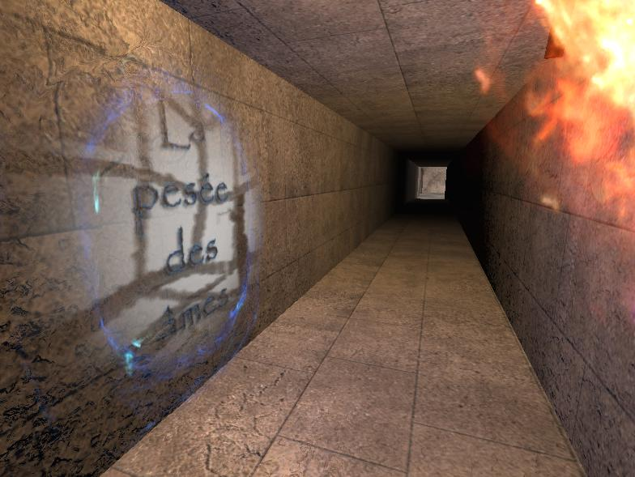
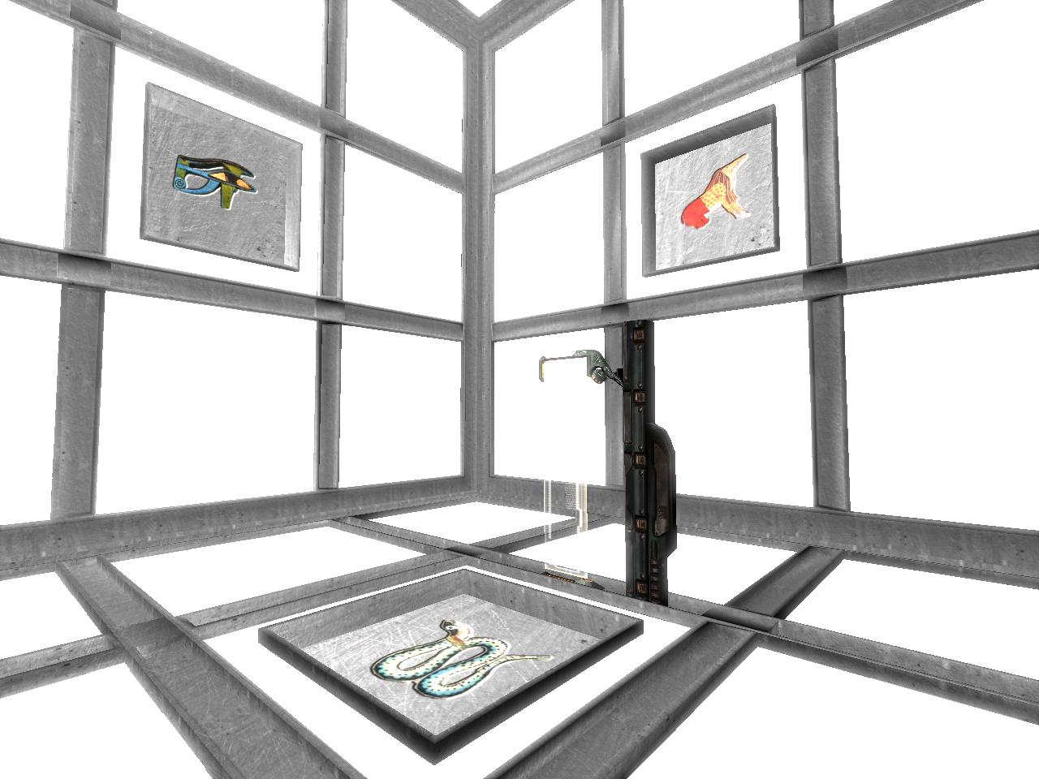

Figure 3. Un portail dans la Pyramide de Khéops pour être téléporté dans l’espace d’information « Cube »
Les espaces d’information proposent différentes interactions pour trouver des indices. L’espace de la logique est constitué d’une série de pièces cubiques accolées, se déployant dans les trois dimensions. Ces pièces et les passages assurant leur communication forment un labyrinthe et sont comme une métaphore des pièges et des portes gardées que le pharaon doit affronter pour rejoindre le monde divin. Le défunt doit convaincre de son innocence et de sa pureté en trouvant et en récitant les formules qui lui permettront d’atteindre la pièce du jugement équipée d’une balance. Son cœur pesé est alors plus léger que la plume de Maât.

5. Conclusion
Tout en réinterprétant la notion de « chemin critique » des jeux vidéo, nous avons construit un parcours cognitif en nous appuyant sur un parcours topographique. Nous avons conçu un système d’apprentissage à double couches : les déplacements sont gérés dans le parcours topographique, les actions possibles dans le parcours cognitif. Les parcours vont permettre à l’apprenant d’organiser des idées dans un contexte narratif prédéfinis. Les points de connaissance sont des moments de (re)sémantisation en rapport avec la signification des informations trouvées. Cette structure à double couche implique une navigation dans un système organisé permettant de réinvestir constamment les informations et qui, contrairement à l’hypertexte, empêche une déperdition de celles-ci.
Cette structure est un atout à la scénarisation et à l’optimisation d’un parcours. En fonction du nombre de points de passage et des actions possibles, on peut évaluer l’effort mental et la durée nécessaire au cheminement.
Le travail suivant consistera à prototyper et à expérimenter ces deux parcours pour savoir s’ils peuvent réellement améliorer l’apprentissage de connaissances.

6. Bibliographie
Favre J., « Fiction interactive, quels formats ? », Les dossiers de l’audiovisuel : Quels contenus pour Internet ?, n°92, Juillet-Août, 2000.
Genvo S., « Transmédialité de la narration vidéoludique : quels outils d’analyse ? » Comparaison, Peter Lang, 2002, 2, p. 103-112, 2005, disponible en ligne : http://www.ludologique.com/publis/articles_en_ligne.html
Jacquinot G., « Les NTIC : écrans du savoir ou écrans au savoir », Chevalier Y., Ateliers 9/1996, Outils multimédias et stratégies d’apprentissage du FLE, Cahiers de la Maison de la recherche, tome 1, Université Charles-de-Gaulle Lille 3, Lille, 1996.

Riven: The Sequel to Myst, Cyan Worlds Inc, Broderbund Inc, 1997.
Natali, V.: Cube. Metropolitan FilmExport, 1999.

